德化國小校外教學手冊
2010台北國際花卉博覽會



 班級：  姓名： 導師：


「2010台北國際花卉博覽會」之旅校外教學行前通知
班級： 姓名： 導師：
- 時間：99年12月14日（二）7：20～19：00
＊到校時間7：10，集合7：20，7：30準時出發。
＊回程時間：16：00花之隧道集合，16：30出發。約19：00到校。

二、地點：台北花博會場(美術園區&圓山園區)
三、交通工具：遊覽車

四、服裝：冬季運動服裝加外套（星期一著便服）。
五、攜帶物品
（一）視當日天氣狀況，自行增減衣物、帽子、輕便雨衣。
（二）準備適量開水、中餐餐點、手帕、衛生紙、小塑膠袋。
＊當天發放每人起司火腿吐司半條+肉粽一顆+飲料一罐。
故飲食請酌量準備
（三）零錢請家長和學生溝通討論攜帶金額，並自行妥善保管。
（四）帶筆和學習單
（五 視個人體質需要，攜帶暈車藥或感冒藥、、、。
（六）建議攜帶照相機，留下美好紀錄。
（七）健保卡由導師統一保管。

六、老師的叮嚀
（一）前一天睡眠一定要充足，才有充沛的體力。
（二）當天一定要吃早餐（會暈車的小朋友要先吃暈車藥）
（三）清點要攜帶的東西是否帶齊全？
（四）在車上不可嬉鬧，車子行進時，不可隨便離開座位。
（五）活動時要以團隊為主，不可隨便脫隊，要聽從隨隊老師的話並且有禮貌。
（六）參觀花博展區時要遵守規則、注意整潔和禮貌。
（七）自己攜帶的物品要保管好。
（八）如果和大家走散，不要慌張，到指定地點等候或詢問服務人員。
六、行程規劃
憲兵司令部停車場下車集合→（經過花枝隧道）沿路（經行人陸橋）→七道彩虹(10：30導覽)→爭艷館(圓山區)→午餐→舞蝶館表演(百合戀)14:10→16：00花之隧道集合→16：30上車回程

老師聯絡電話： 學校電話：26874602
各班分組表:
組別 | 組長 | 成員 | 隨行師長 | 小組  聯絡電話
第一組
第二組
第三組
第四組



學校： 班級： 姓名：

你知道嗎？2006年4月臺灣區花卉發展協會與臺北市政府聯合向AIPH提出申辦2010年國際花卉博覽會，由於臺灣花卉在國際上頗負盛名，經過嚴格的審查後，大會一致通過我們的申請。這一個國際盛會，大會特別寫了一個「臺北花博國際宣言」。
以下是這個宣言的內容，目的是希望大家都能愛護自然界美麗的花與綠。
臺北花博國際宣言
一億四千萬年前，西太平洋的藍色土壤底下有顆種子
這顆種子沉睡了八千萬年，偶然醒來，想起自己應該發芽
經過三百萬年的成長，它終於露出土壤表面，第一次見到陽光
不久後，葡萄牙人渡船而來，在海上見著它發亮的葉子，驚覺它的美麗
於是它有了第一個名字，福爾摩莎
乘著願心發芽的福爾摩莎，已長成一棵大樹，準備開花結果
其中每片葉子都是一份企盼，每片花瓣都是一份祝福
每束花蕊都是一份愛，而每顆種子都乘載勇敢
小朋友，在你參觀花博美麗的花海以及認識各種花卉之後，你也可以試寫自己對大自然或花朵、樹木可以做的宣示：
我的花博宣言

學校： 班級： 姓名：

小朋友！2010年國際花卉博覽會有設計五個花精靈，他們都有自己的名字，也各有它的任務，請你一起來認識他們也學習他們，將他們成年禮的任務散播到地球上。
紫色精靈的名字叫（ ），代表花卉是（ ），任務是（ ）
綠色精靈的名字叫（ ），代表花卉是（ ），任務是（ ）
紅色精靈的名字叫（ ），代表花卉是（ ），任務是（ ）
橘色精靈的名字叫（ ），代表花卉是（ ），任務是（ ）
藍色精靈的名字叫（ ），代表花卉是（ ），任務是（ ）

＊想一想：我們生活中有些花像花精靈一樣有其代表的意義。
例如：梅花→代表（堅 忍 不 拔）
玫瑰→代表（ ）、牡丹花→代表（ ）

百合→代表（ ）、康乃馨→代表（ ）

菊花→代表（ ）、向日葵→代表（ ）

蓮花→代表（ ）、蝴蝶蘭→代表（ ）

＊以下這些花葉，讓你聯想到哪個國家？
例如：梅花→中國
櫻花→（ ）、蘭花→（ ）
鬱金香→（ ）、楓葉→（ ）

「圓山公園區」規劃的主題是【花與文化】。
園區面積約達20.8公頃，共設有五座展館，分別是「爭艷館」、「名人館」、「真相館」、「文化館」和「流行館」。「爭艷館」、「名人館」、「真相館」和「文化館」四個館是由原有的展館改建而成；唯一新建的「流行館」則由遠東集團以125萬支回收寶特瓶製成的PET寶特瓶磚打造而成的大型水晶牆面，是一座結合環保、科技、時尚、表演，別具特色風格的時尚展館。
「美術公園區」規劃的主題是【花與藝術】。
本區面積將近7.9公頃，整個區域是位於民族東路及中山北路交界，為原來的中山美術公園改建，並納入「美術館」及「故事館」。美術公園區最大的特色就是將庭園造景自然而然的融入環境中，帶給大家精緻園藝技術的體驗。
本區共有4座展館，除了大家熟悉的「美術館」及「故事館」為既有展館外，另外有兩座新建的展館，分別是展售花博紀念品旗艦店的「風味館」，以及強調自然通風、像是美麗蝶蛹造型般的「舞蝶館」。

花博在「圓山公園區」設置了許多展館，同時還設有「地景花海區」、「精緻花卉區」、「國外花卉特展區」與「果樹園區」，以及絢麗燦爛的「七道七色彩虹」花海看台，讓我們恣意享受那花草繽紛的浪漫。小朋友請你慢慢欣賞喔！
請你仔細看看以下簡介，若有時間趕緊移動腳步，前往觀賞：
1.「地景花海區」配合波浪造型種植大量的繽紛草花，搭配不停流轉的季節變化，呈現出不同色彩所搭配出的視覺饗宴。
2.「國外花卉特展區」是以各國特色花卉為主題，展現外來花卉的異國風情。
3.「精緻花卉區」以特殊花卉為主題，規劃佈設各類罕見、珍貴的花卉品種，展現出精緻花卉別致獨特的多樣性。

4.「果樹區」以盆栽佈置，表現臺灣果樹產期調節的技術與成就。

小朋友：在「大地花海區」你可以看見各種不同的草花在這裡綻放，顏色很多，一眼望去

美不勝收，現在請你蹲下來聞一聞花香，感受一下花的芳香味。

★這裡有你認識的花嗎？認識的請打ˇ

□秋海棠 □日日春 □聖誕紅 □雛菊 □海芋 □仙丹花 □非洲鳳仙 □矮牽牛

□繁星花 □玫瑰花 □菊花 □波斯菊 □鬱金香 □薰衣草 □野牡丹 □萬壽菊

- 你想用什麼話來形容大地花海區佈置各種花所呈現的美景呢？
□像一塊大花布 □像一塊美麗的地毯 □像一條很長很遠的美麗走廊 □像彩色的天堂
你也可以寫下你的形容：

「花」是大自然給予我們的美妙事物，有的是嬌柔豔麗，有的是堅忍不拔，她們雖不會自己移動，卻會發出她的氣味來吸引人們或昆蟲靠近。這一次，花博戶外展區有很多庭園造景或花海，更是值得大家細細欣賞！
一、在你參觀花海當中，有哪些花是香氣迷人或有甜甜的味道的呢？請寫出幾種來。答：（ ）、（ ）、（ ）、（ ）

二、請寫出自己居住的縣市的城市主題花。（ ）

三、看到玫瑰花你會用什麼形容詞來形容呢?（ ）

四、當你和同學老師一起走入這片花海，享受現場花的饗宴，享受花草的氣味與花開花落的欣喜與傷感，可不可以形容一下你的感受？

五、請你想一想有關花的成語或形容詞：例如：花言巧語
（ ）、（ ）、（ ）
（ ）、（ ）、（ ）

小朋友，這一個展覽館的造型是不是很特別？當我們走到中山足球場及中山北路之間
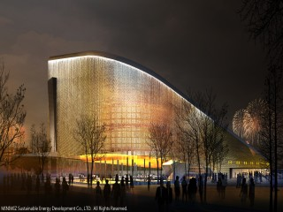
，就會發現前方升起了像一艘巨大透明的方舟，這是臺灣第一座零碳排放的環保建築－流行館。現在請你試著將自己想像成一隻蝴蝶，跟著花博精靈展開一趟兼具知性與感性的旅程吧！
一、這一座流行館的建造使用了臺灣在地生產及再生產品製造的建築材料，建造過程的排碳量只有玻璃的五分之一，請你仔細找找，流行館運用到哪些建材？
□鋼鐵 □竹子 □寶特瓶 □玻璃 □水泥 □磚塊
二、當你在場館飛舞時，你將會聽到哪些聲音？
□風聲 □水聲 □雨聲 □鳥聲 □蟬聲 □音樂聲 還有呢？
三、現在請你發揮靈敏的嗅覺，聞聞看有哪些的味道？
□花的味道 □竹子的味道 □草的味道 □還有

這是花博紀念品旗艦店~「風味館」，外型十分獨特美麗，全館的鋼骨結構皆可百分之百回收利用，是一個很棒的「綠建築」。另外，這裡還販售許多花博的紀念花品喔！所謂「花品」是指這些商品都有「花的風味」，你也可以在這裡看到它們的製作流程和製作方法，也可以用DIY的方式來操作學習呢！

寫寫看(請打ˇ)：
- 你覺得風味館的造型像什麼？
□玫瑰花 □牽牛花 □百合花 □康乃馨 □太陽花 □其他
二、你覺得風味館沒有牆的開放式設計有什麼優點？
□視野寬闊 □自然通風 □便利舒適 □引人注意 □其他
- 風味館每一片屋頂是什麼形狀？
□三角形 □四邊形 □五角形 □六角形 □其他
四、你最喜歡風味館的哪一個特色？
□外型獨特 □花品介紹 □花品實作 □花博紀念品販賣 □輕食區
□環保綠建築 □其他
五、下列哪些是風味館具有環保概念的設計？(請打ˇ，可複選)
□鈦鋅屋面板 □可回收鋼骨 □無外牆的開放式設計 □竹編屏風 □其他

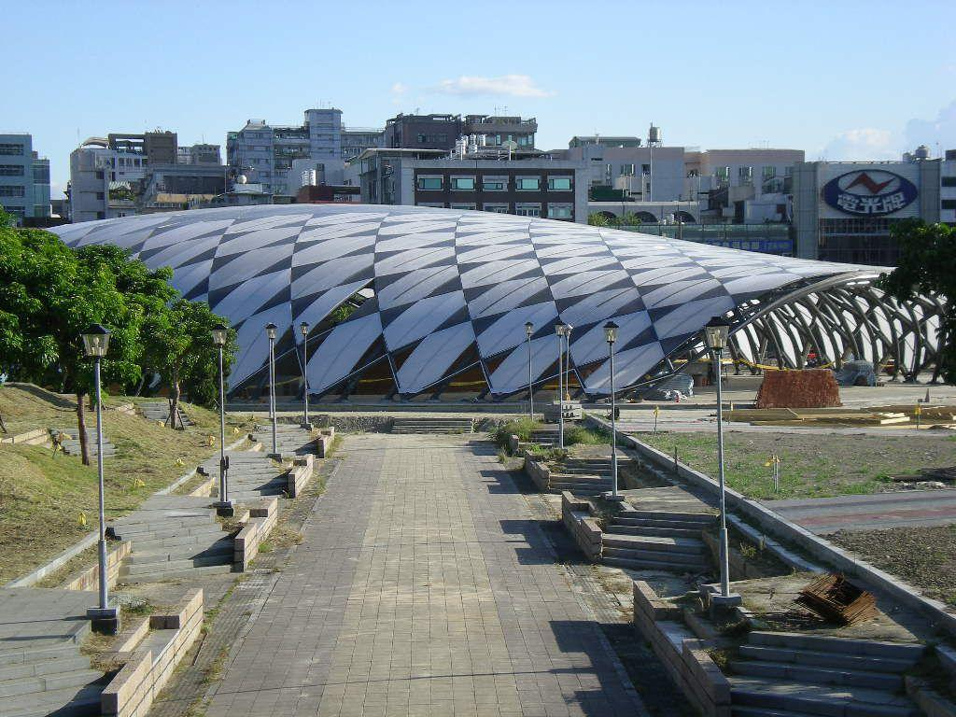
遠遠看過去，遠方怎麼好像有一個超大型的「蝴蝶蛹」呢？這裡是2010年台灣臺北舉辦國際花卉博覽會開幕典禮的場地，它的造型很特別喔！裡面還可以容納1200個座位來觀賞表演，它是一個融合意象與具象的新建築，它有個美麗的名字－舞蝶館。想像一下，它是不是也像很多蝴蝶在附近飛舞的樣子？
現在請你跟著花精靈的帶領，走進舞蝶館，來一場集視覺、聽覺的聲光饗宴吧！
一、舞蝶館的屋頂，整體造型很特別，請你思考一下，舞蝶館的屋頂看起來像什麼？
□蝴蝶翅膀 □蝴蝶蛹 □蝴蝶的複眼 □蝴蝶幼蟲
二、舞蝶館的屋頂，圖案非常規律又特殊，請你仔細找找，舞蝶館運用那一種幾何造型圖構成的呢？
□圓形 □長方形 □三角形 □六角形
□八角形

摘自臺北市國小自然與生活科技領域輔導團設計

快快樂樂出門

平平安安回家



